SOCIEDADE LAGEANA DE EDUCAÇÃO
FACULDADES INTEGRADAS DA REDE DE ENSINO UNIVEST
CURSO DE CIÊNCIA DA COMPUTAÇÃO
DISCIPLINA: ENGENHARIA DE SOFTWARE - 6ª FASE
PROF. MESTRE JOAQUIM RODRIGO DE OLIVEIRA

PROJETO DE ENGENHARIA DE SOFTWARE
(Software Gerenciador para loja de Materiais de Construção)

Roger Fernandes Coan

LAGES
JUNHO DE 2005

SUMÁRIO

I – INTRODUÇÃO, 3

II – ENGENHARIA DE SOFTWARE, 4

1 – APRESENTAÇÃO (Descrição do Sistema Porposto), 4
2 – PROCESSO DE DESENVOLVIMENTO DO SOFTWARE, 4
2.1 – ANÁLISE DO SISTEMA, 5
2.1.1 – Análise Econômica, 5
2.1.2 – Análise Técnica, 6
2.1.3 – Arquitetura do Sistema, 6
2.2 – ANÁLISE DOS REQUISITOS, 7
2.2.1 – Atividades de Análise, 8
2.2.2 – Avaliação do problema e síntese da solução, 9
2.2.3 – Modelagem, 9
2.2.4 – Especificação dos requisitos, 10
2.3 – O PROJETO DO SOFTWARE, 10
2.3.1 – Projeto de Dados, 11
2.3.2 – Projeto Procedimental, 11
2.3.3 – Projeto de Interface, 12
2.4 – CODIFICAÇÃO, 13
2.5 – TESTES, 13
2.6 – MANUENÇÃO DO SOFTWARE, 14

III – CONCLUSÃO, 15

IV – BIBIOGRAFIA, 16

I - INTRODUÇÃO

O Processo de Engenharia de Software envolve todas as atividades relacionadas ao desenvolvimento de um software, desde a análise de requisitos, administração e gerenciamento de projetos até as técnicas de teste e manutenção de software.
Essas atividades podem ser executadas em diferentes seqüências e agrupadas em diferentes etapas. Os conjuntos de regras que definem essas etapas e seqüências são chamados de paradigmas da engenharia de software.
O presente trabalho tem por objetivo nos dar noções de como aplicar esta Engenharia de Software através de um exemplo de Projeto elaborado pelo acadêmico.
O paradigma a ser utilizado para estruturar este projeto será o do Ciclo de Vida Clássico, o qual é tomado como base para o desenvolvimento de quase todos os softwares.
Por fim, espera-se ampliar o entendimento através das demonstrações e assim conhecer mais sobre o assunto.

II – ENGENHARIA DE SOFTWARE

1 – APRESENTAÇÃO (Descrição do Sistema Porposto)

O Software a ser desenvolvido é um software que terá a finalidade de gerenciar uma loja de Materiais de Construção, fornecendo tudo o que for necessário para o controle geral de produtos, clientes, pedidos, vendas e configurações internas do software.
O principal alvo desse software serão os usuários atendentes e os administrador do software.
O usuário atendente terá acesso apenas à parte de vendas, onde ele poderá consultar a lista de produtos, seus preços e gerar vendas; e também terá acesso ao cadastro de clientes que desejarem efetuar compras a prazo.
O usuário administrador do software ou diretor terá acesso a todo o conteúdo do software, desde controle de estoque, controle de cadastro de clientes, operações de balanço, relatórios, normalização de preços, tributações, etc. Terá acesso também à ferramentas para controle de impressores e configurações do sistema.

2 – PROCESSO DE DESENVOLVIMENTO DO SOFTWARE

Dependendo do paradigma adotado, existem diferentes atividades a serem realizadas durante o desenvolvimento.
No entanto, algumas atividades são consideradas básicas e, portanto, podem ser analisadas independentemente do paradigma adotado.
Essas atividades consideradas básicas são praticamente aquelas definidas pelo ciclo de vida clássico, ou seja: - Análise de Sistemas;
- Análise de Requisitos;
- Projeto;
- Codificação;
- Teste;
- Manutenção.
2.1 – ANÁLISE DO SISTEMA

A Análise deste sistema será efetuado baseado no Contexto 2, onde uma empresa A contrata outra empresa B para desenvolver seu software.
As funções básicas desejada pelo cliente que o software execute é a de gerenciamento do estoque, efetuar vendas e gerar relatórios. Básicas por assim dizer. Serão especificadas mais a frente.
As informações que serão fornecidas ao sistema serão o cadastro de clientes e produtos (preços, entradas e saídas, especificações, etc.) que serão alocadas em um banco de dados. Será fornecido também o controle de estoque e pedidos a serem efetuados. Informações de configuração de impressoras e da rede também deverão ser fornecidos pelo usuário administrador.
O sistema retornará ao usuário, cupons impressos, relatórios de vendas e balanço de estoque, informações sobre estoque no que diz respeito a pedidos a serem feitos, mensagens de erros ou inserções mal realizadas.
Os gastos com o desenvolvimento deste software serão mínimos, pelo motivo de ser uma ferramenta simples e eficiente para controle e gerenciamento de vendas de uma loja.
Este produto não terá uma concorrência direta com os outros programas já existentes no mercado, por ser um sistema dedicado e com funções padrões de softwares utilizados em instituições comerciais e destinado apenas ao gerenciamento de vendas e não gerenciamento interno humano, como: folhas de pagamento, boletos bancários, etc.

2.1.1 – Análise Econômica:

O software terá impacto principalmente na agilidade no atendimento aos clientes, já que esta tarefa será destinada principalmente aos atendentes. E também mantendo o controle dinâmico do estoque, cabendo a esta função o administrador do sistema.
Este sistema terá um benefício imenso no que diz respeito às tarefas como impressão, cálculos de preços de acordo com quantidades e faturamentos. Uma facilidade em cadastros, tanto de produtos como de clientes, pela utilização de banco de dados associados à uma interface bastante amigável.
Possibilidade de Backup para garantir a segurança do sistema.
Fácil controle dos produtos, inserções, seus nomes, especificações técnicas, preços, faturamentos, pedidos, alterações, etc.

2.1.2 – Análise Técnica

A ferramenta a ser utilizada na implementação deste software não necessitará obrigatoriamente estar apoiada em grandes tecnologias, pois o mesmo não necessita de grandes tecnologias.
Bastará apenas possuir uma interação com uma banco de dados e possuir um suporte a interfaces gráficas.

2.1.3 – Arquitetura do Sistema

Para representar graficamente a arquitetura deste sistema, será utilizada uma simples definição de regiões (DCA). Segue logo abaixo:

Processamento de interfaces com o usuário
Entradas | Funções de processo e de controle | Saídas
Entradas | Manutenção | Saídas
Tabela 1 – Arquitetura Básica do Sistema (DCA)

E logo mais abaixo uma representação um pouco mais detalhada dessas regiões:
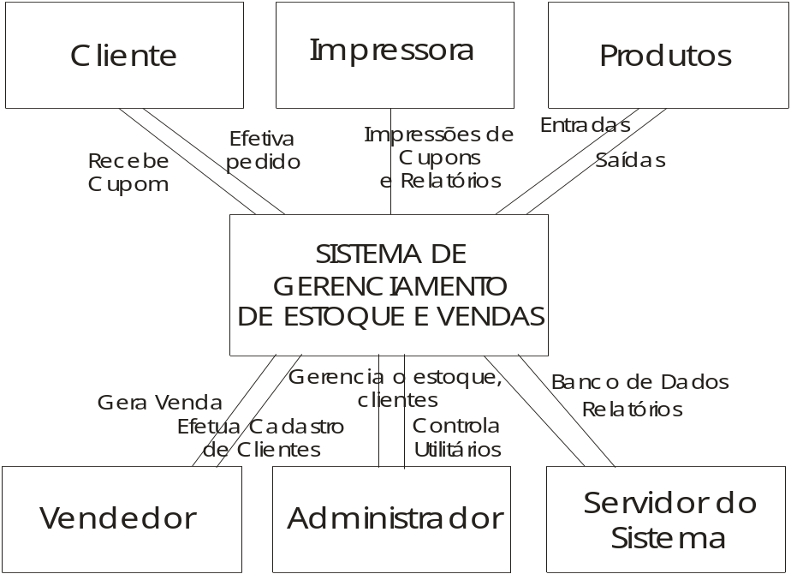
Gráfico 1 – Arquitetura do Sistema (DCA)

2.2 – ANÁLISE DOS REQUISITOS

Uma compreensão completa dos requisitos do software é uma etapa fundamental para obter um software e um processo de desenvolvimento com alta qualidade
Não importa quão bem projetado ou codificado está um programa, se ele for mal analisado e especificado desapontará o usuário e trará aborrecimentos ao desenvolvedor.
No sistema apresentado, teremos dois agentes que estarão envolvidos diretamente com o processo de refinamento deste sistema e desta análise, estes serão o cliente (loja) e o desenvolvedor.
Para representar esta fase, segue logo abaixo um modelo para se seguir para a análise de requisitos:
elementos alocados ao software
determinar domínio das informações e das funções, interfaces, restrições de projeto e critérios de validação
construir protótipo para estabelecer os requisitos
os requisitos são conhecidos?
revisão administrativa

Plano de Desenvolvimento do Software
estabelecimento do alcance
recursos, custo cronograma
revisar e justificar recursos, custos e cronogramas

Especificação dos Requisitos do Software
início da fase de desenvolvimento
revisão
aceitável
revisão
não
sim
revisão
técnica
revisão do plano de projeto do software
aceitável
aceitável
Gráfico 2 – Fases da Análise de Requisitos

O sistema deverá rodar em microcomputadores de linhas com ambiente Windows.
Os requisitos mínimos para sua boa performance serão um processador de 233Mhz, memória RAM de 32Mb e uma espaço em disco acima de 512Mb.
A interface do sistema deverá seguir um padrão estabelecido de acordo com as ferramentas de programação utilizadas baseadas no sistema operacional Windows.

2.2.1 – Atividades de Análise

Reconhecimento do problema: O problema em si se dá através da necessidade de um sistema informatizado para substituir o sistema manual atual que está sendo empregado.

2.2.2 – Avaliação do problema e síntese da solução

Os conteúdos de informação serão os dados como: produtos, preços, estoque, faturamento, pedido e outros coisas mais que o atendente terá acesso.
O sistema terá basicamente a função de gerar cupons através do sistema de vendas, dando as coordenadas exatas e gerando com isso as saídas do estoque e guardando em um banco essas transações para mais tarde serem gerados relatórios.
As características da interface serão simples e objetivas. Será disposta através de uma janela de tela inteira, onde p atendente terá acesso a consultas e poderá gerar suas vendas.

2.2.3 – Modelagem

Durante a atividade de avaliação e síntese devem ser criados modelos do sistema para se compreender melhor o fluxo de dados e de controle, o processamento funcional e a operação comportamental, além do conteúdo da informação.
O modelo serve como fundamento para o projeto de software e como base para a criação de sua especificação.

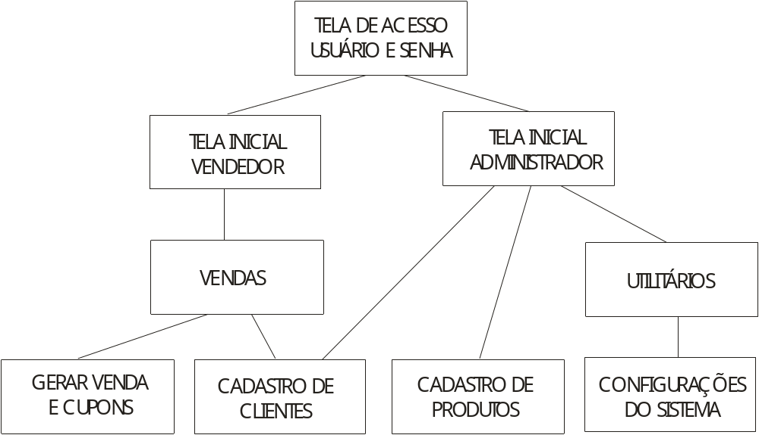
Gráfico 3 – Modelagem do Sistema Gerenciador
2.2.4 – Especificação dos requisitos

O software terá as respectivas funções:
Cadastro de Clientes: O atendente ou o administrador terão acesso a este campo em caso de clientes especiais que desejem realizar a compra a prazo.
Cadastro de produtos: O administrador terá acesso a esta parte do software e através dele, o mesmo poderá controlar as entradas e saídas, especificações de cada item, margens de lucro, datas de aquisição, novos pedidos, etc.
Gerar Vendas: O atendente poderá gerar vendas através da interface de consultas aos produtos, onde terá um ícone ou botão para este acesso, podendo então decidir entre preços brutos ou a perder de vista, descontos, quantidades e valores finais.
Utilitários: Ferramentas para a configuração de tela, cores do ambiente de trabalho, impressoras, configuração da rede, etc.

Alguns domínios de informações em casos como:
- Produtos em falta, o sistema irá gerar um sinal para a efetuação de novo pedido;
- Produtos sem preço, o acesso será negado até o administrador atualizar o mesmo;
- Clientes não cadastrados ou repetidos, o sistema irá enviar uma mensagem de erro;
- Impressoras ou rede danificada, aviso crítico de sistema.

A especificação final se dará através de um protótipo executável, para ser avaliado juntamente com o cliente para revisão.
Um termo será então gerado e assinado pelo cliente para assim poder dar início ao Projeto.

2.3 – PROJETO DO SOFTWARE

O objetivo desta etapa é construir modelos ou representações do software que será desenvolvido, para guiar a fase de codificação.

2.3.1 – Projeto de Dados

A estruturação do Projeto do sistema de vendas será proposto da seguinte forma:

- Os dados relacionados a produtos serão alocados em variáveis do tipo string, juntamente com seu código, data de entrada, preço, observações e tributações.
- O mesmo será aplicado aos clientes, com alguns dados inseridos a mais como nome, endereço, telefone, débitos e informações pessoais.
- Na parte onde os cupons serão gerados, o usuário terá os seguintes campos para preenchimento (caixa de texto do tipo string) dos códigos ou nome do produto, quantidade, preço unitário e no fechamento do cupom. Preços finais e uma pergunta ao usuário se deseje encerrar o cupom ou obter desconto.
- A parte de configurações, será controlada por comandos, funções e bibliotecas prontas de compiladores para controlar as portas de impressoras e configurações de redes.
- As operações utilizadas no sistema serão apenas operações básicas, sem um envolvimento com números complexos ou álgebras mais complicadas.
- A linguagem de programação a ser utilizada no processo de codificação ficará a rigor do desenvolvedor, pois este será apenas um exemplo de projeto de Engenharia de Software.
- Os tipos de itens escalares, vetores seqüenciais, espaços n-dimensional, listas e estruturas mais complexas serão propostas de acordo com a linguagem de programação aplicada.

O projeto arquitetural já foi demonstrado anteriormente através de DCA’s.

2.3.2 – Projeto Procedimental

Esta etapa do projeto define uma pré-codificação do software através de uma linguagem natural.
O pré-código será demonstrado de forma bem simplificada devido a ausência de uma linguagem especificada e dados exatos que serão utilizados para a representação detalhada. Servirá apenas como exemplo de um projeto procedimental.

Tela Inicial
Leitura de usuários
Se Administrador
Entra na parte de Controle_Administrador
Senão
Entra na parte de Controle_Atendente

Controle Administrador
Caso 1: Cadastro de Clientes
Insere, Altera, Exclui
Caso 2: Cadastro de Produtos
Insere, Altera, Exclui
Caso 3: Utilitários
Configurações Gerais
Impressoras
Caso 4: Sair.

Controle Atendente
Caso 1: Gerar Vendas
Emitir Cupom
Baixa Estoque
Caso 2: Cadastrar Cliente
Insere, Altera, Exclui
Caso 3: Sair.

2.3.3 – Projeto de Interface

A seguir serão descritas as telas que o sistema mostrará ao usuário:

- Tela inicial de login: usuário e senha;
- Tela principal do atendente ou administrador: Possuirá todas as opções, desde cadastro de novos clientes, gerar vendas, relatórios, etc.;
- Tela de gerador de cupons: Serão mostrados os campos a serem preenchidos;
- Tela de cadastro de clientes: Serão mostrados os campos a serem preenchidos;
- Tela de cadastro de produtos: Serão mostrados os campos a serem preenchidos;
- Tela do utilitários: Tipos de configurações em geral;
- Tela de consultas a produtos e clientes: Lista com todos os itens e clientes.

2.4 – CODIFICAÇÃO

Esta parte do desenvolvimento do sistema será descartada devido a ser apenas uma amostra de um projeto de Engenharia de Software.

2.5 – TESTES

Os testes a serem realizados pelo desenvolvedor junto a este sistema serão os testes de Caixa Preta, onde serão jogados vários dados de entrada em todos os campos possíveis, ignorando o código, e com isso, obtendo resultados satisfatórios.
O sistema será posto ao cliente para inserções diversas, consultas, emissão de cupons e relatórios e o que mais o sistema se propôs a oferecer.
Serão testados cada campo, cada operação de cadastro, inserção, alteração e exclusão para conferir se não possuem falhas.
Serão gerados alguns cupons, tanto simples como fiscais, para testar a equivalência, valores limites e comparações para com isso, obter o resultado da eficiência e qualidade das saídas geradas.
Os testes de Caixa Branca serão ignorados, podendo ser tratados em ambiente de desenvolvimento pelo próprio desenvolvedor antes do sistema ser entregue ao cliente.
A chave para um teste bem feito, que ajude a encontrar erros no software, é escolher adequadamente os casos de teste.
Se você puder definir de forma correta e abrangente os valores a serem utilizados para testar seu software, conseguirá testá-lo de forma completa, encontrando (se existirem) todos os erros do programa.
2.6 – MANUENÇÃO DO SOFTWARE

O tipo de manutenção a ser utilizada neste sistema será a Manutenção Adaptativa, porque o sistema será instalado em computadores pessoais, sujeitos a mudanças em sua estrutura de hardware.
Não haverá a necessidade de utilizar a Manutenção Corretiva, pois os testes já bastarão para o mesmo livrar-se desses erros devido ao software ser de grande simplicidade e eficiência.
Será aplicada também a Manutenção Perfectiva e Preventiva, porém, somente a critério do cliente.
Durante a manutenção, poderão surgir também problemas como: pessoal não qualificado, dificuldades com os testes e outros.
Serão fornecidos também como parte da manutenção, cursos de capacitação para o uso do software para que ao menos o problema de pessoal não qualificado já seja eliminado.

III – CONCLUSÃO

Após a conclusão do presente trabalho é possível obter um melhor esclarecimento do desenvolvimento de um software, bem como suas etapas.
Com o auxílio de apostilas e livros, tornou-se ainda mais fácil o entendimento de como se deve estruturar todo o processo de Engenharia de Software, utilizando-se de uma estrutura complexa e de análises pré-definidas.
As atividades executadas em diferentes seqüências e agrupadas em diferentes etapas, foram formando seus conjuntos de regras e com isso, demonstrando de forma clara o paradigma utilizado.
É de conhecimento que o presente trabalho não abrange todas as áreas do conhecimento mesmo pertinentes ao desenvolvimento completo de um software, porém o objetivo geral foi atingido, que era utilizar-se dos matérias propostos pelo professor para produzir uma análise completa e estruturar um projeto de Engenharia de Software.
Foi muito interessante e gostoso de fazer este trabalho, obtive conhecimentos riquíssimos, que até então não tinham feito parte do nosso cotidiano de acadêmico.

IV – REFERÊNCIAS BIBLIOGRÁFICAS

PRESSMAN, Roger S. Engenharia de Software. São Paulo: Makron Books, 1995. 1056 p. ISBN 85-346-0237-9

PRESSMAN, Roger S. Engineering Software. Boston: McGraw Hill, Fifth Edition.

OLIVEIRA, Joaquim Rodrigo. Apostilas de Engenharia de Software, 2005. Fonte disponível em http//www.classilages.com.br/rodrigo. Acesso 28 jun. 2005.

